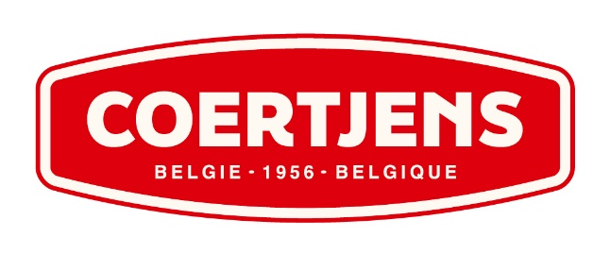

Theo Coertjens International, gevestigd te Brecht is een middelgrote producent van

conserven (stoofvlees, ragouts, worsten, sauzen en aanverwante producten)

met een sterke positie op de horeca-markt.

Om ons team te versterken zoeken wij een:

**PRODUCTIEMEDEWERKER**

Uw taak:

* Diverse taken binnen productieomgeving

Uw profiel:

* U beheerst vlot de Nederlandse taal
* U bent vlot in omgang, snel in uitvoering en leergierig
* Heftruckattest pluspunt

Wij Bieden:

* Familiale sfeer in een groeiend bedrijf
* Vast en competitief loon evenredig met kennis en ervaring
* 38u per week (1 vrije vrijdag om de 2 werken)

|  |
| --- |
| Interesse?  Stuur dan uw CV naar plantmanager@coertjens.be |
| THEO COERTJENS INTERNATIONAL  Klein Veerle 101 – 2960 Brecht – Tel. 03 313 07 00 |
|  |